# 

# MPGS V2.2.0

文 件 名 称： MPGS V2.2.0_需求规格说明书

版 本： V1.0.0 编 制： 陈钰贤

审 核： 批 准：

生 效 日 期：

# 修订记录

|  |  |  |  |  |
| --- | --- | --- | --- | --- |
| **版本号** | **修订日期** | **修订人** | **修订状态** | **修订说明** |
| V1.0.0 | 2017-11-05 | 陈钰贤 | A | 新建MPGS V2.2.0需求文档 |
| V1.1.0 | 2017-11-06 | 陈钰贤 | M | 修改了3.2.3的车牌输入方式 |
| V1.2.0 | 2017-11-16 | 陈钰贤 | M | 告警模块、播报设备及PVD的调整和业务说明 |
| V1.3.0 | 2017-11-22 | 陈钰贤 | M | 增加了地图编辑器的属性面板、管理器对车位的勾选两大模块 |

修订状态：A--增加，M--修改，D--删除

日期格式：YYYY-MM-DD

# 目录

MPGS V2.3.0 1

修订记录 2

目录 3

全局说明 6

1.目的 8

1.1背景 8

1.2目的 8

1.3需求描述与约定 8

2. 关键业务流程 9

2.1预定车位流程 9

2.2车主车辆终点定位流程 10

2.3动态反向寻车流程 11

2.4区域诱导流程 12

2.5预定车位非法停放告警流程 12

3.具体需求内容 13

3.1总体功能点 13

3.2功能点描述 14

3.2.1新增VIP模块 14

3.2.1.1原型界面 14

3.2.1.2界面说明 15

3.2.1.3输入内容 16

3.2.1.4功能按钮说明 16

3.2.1.5用例 17

3.2.2新增告警模块 18

3.2.2.1原型界面 18

3.2.2.2界面说明 19

3.2.2.3输入内容 20

3.2.2.4功能按钮说明 20

3.2.2.5用例 20

3.2.3定位车主车辆终点二维码 21

3.2.3.1原型界面 21

3.2.3.2界面说明 21

3.2.3.3输入内容 22

3.2.3.4功能按钮说明 22

3.2.3.5用例 22

3.2.4增加播报设备管理模块 23

3.2.4.1原型界面 23

3.2.4.2界面说明 23

3.2.4.3输入内容 23

3.2.4.4功能按钮说明 23

3.2.4.5用例 24

3.2.5增加PVD控制器模块 24

3.2.5.1原型界面 24

3.2.5.2界面说明 25

3.2.5.3输入内容 25

3.2.5.4功能按钮说明 25

3.2.5.5用例 25

3.2.6区域诱导支持 26

3.2.6.1原型界面 26

3.2.6.2界面说明 26

3.2.6.3输入内容 26

3.2.6.4功能按钮说明 26

3.2.6.5用例 26

3.2.7自有蓝牙硬件支持 26

3.2.7.1原型界面 27

3.2.7.2界面说明 27

3.2.7.3输入内容 27

3.2.7.4功能按钮说明 27

3.2.7.5用例 27

3.2.8动态反向寻车支持 27

3.2.8.1原型界面 27

3.2.8.2界面说明 27

3.2.8.3输入内容 27

3.2.8.4功能按钮说明 28

3.2.8.5用例 28

3.2.9预定车位 28

3.2.9.1原型界面 28

3.2.9.2界面说明 28

3.2.9.3输入内容 28

3.2.9.4功能按钮说明 28

3.2.9.5用例 28

3.2.10集成华夏枪 29

3.2.10.1原型界面 29

3.2.10.2界面说明 29

3.2.10.3输入内容 29

3.2.10.4功能按钮说明 29

3.2.10.5用例 29

3.2.11自助缴费机内嵌寻车页面 29

3.2.11.1原型界面 29

3.2.11.2界面说明 29

3.2.11.3输入内容 30

3.2.11.4功能按钮说明 30

3.2.11.5用例 30

3.2.12增加四个标准接口 30

3.2.12.1原型界面 30

3.2.12.2界面说明 30

3.2.12.3输入内容 30

3.2.12.4功能按钮说明 30

3.2.12.5用例 30

3.非功能性需求 31

4.外部接口说明 31

5. 附件 31

6.附录 32

6.1通用规范说明 32

6.2通用页面及控件说明 32

# **全局说明**

|  |  |  |
| --- | --- | --- |
| **序号** | **对象** | **说明** |
| 1 | 输入框 | 1. 所有输入框必须校验合法性输入； 2. 所有输入框中的提示信息，在光标点击后都必须消失，如果未输入内容在光标移除后恢复提示文本； 3. 在所有输入型控件输入内容错误需要在解除输入状态或者提交文本框后用感叹号提示此控件输入错误，且有相应文本显示； 4. 所有必输字段的输入框后面都必须带有*号。 |
| 2 | 下拉列表 | 1. 所有下拉列表不能输入； 2. 下拉列表内选项文本是后台获取（后台可配置），不能写死在前端页面； 3. 必须要有一个默认选定的，不能为空，未特别指定时，为“全部”选项，如没有类似全部的选项，用第一个选项。 |
| 3 | 单选框 | 在有多个单选框的情况下，必须要有一个默认选定的，不能为空，未特别指定时，为第一个选项 |
| 4 | 复选框 | 1. 复选框所对应项如果是必输项，则必须勾选至少一个选项； 2. 复选框默认所有选项都不勾选； 3. 如果提供了全选按钮，则必须提供对应的反选按钮。 |
| 5 | 按钮 | 1. 按钮鼠标移动至上面时必须转为可点击手型； 2. 点击时必须要有相应的反馈，即多态（未点击状态、悬停态、点击态、点击后状态），各状态可视具体情况取舍，如文本变化或者变色，具体见UI设计； 3. 对于回写业务事件按钮不能通过快速点击进行多次触发，查询等按钮也尽量做到短期快速点击后只触发一次操作。 |
| 6 | 可点击文本 | 所有可点击文本都采用自带下划线且为蓝色表示，UI特殊指明的地方除外 |
| ７ | 表格 | 1. 如UI没有特别说明，表格如果没有数据，在表格下方的空白区域显示暂时未搜索到数据的信息，不能写在表格中。 2. 表格中带有单位的，在列名称上要括号带上单位，如：应收（元），如果此列可能有多个单位的，直接在列中带上单位，而不在列中标明 |
| 8 | 导出 | 未特别说明的，所有页面的导出按钮都是导出全部的匹配结果而不是仅仅指当前页的。 |
| 9 | 排序 | 关于排序，如无特别说明的地方，都以对应页面主元素的逆序排序（即最近发生的在最前面），如：在场车辆，以进场时间，最近进场的在前面。 |
| 10 | 密码格式 | 所有输入的信息必须以*号代替 |
| 11 | 操作人及操作时间的记录 | 所有改变记录信息及状态的操作后台都要记录对应的操作人和操作时间 |
| 12 | 提交 | 1. 提交成功：右下角提示框提示“保存成功”，2秒后自动消失； 2. 信息不合法：信息不合规则，直接跳转光标到对应项目，对应项目异步提示区提示错误信息； 3. 提交失败：右下角提示框提示“保存失败”，2秒后自动消失； 4. 网络故障：右下角提示框提示“网络出现异常，请稍后再试或联系管理员”，2秒后自动消失。 |
| 13 | 删除 | 1. 点击删除：询问“是否确定删除”，确定后才能完成删除操作； 2. 删除成功：右下角提示框提示“删除成功”，2秒后自动消失； 3. 删除失败：右下角提示框提示“删除失败，请稍后再试或联系管理员”，2秒后自动消失； 4. 网络故障：右下角提示框提示“网络出现异常，请稍后再试或联系管理员”，2秒后自动消失。 |
| 14 | 单元格内容过多 | 当单元格需要显示的内容过多时，需要采取截断显示，截断处显示“…”，并提供“更多”链接查看完整收费简介。当鼠标指针移入“更多”时显示，移出“更多”时隐藏。（如下图所示） |

# 1.目的

## 1.1背景

白云机场项目的新需求和MPGS V2.3.0的迭代需求。

## 1.2目的

进一步完善MPGS系统，增加区域诱导支持，蓝牙动态寻车支持，与VEMS系统打通，获取VEMS的进出场信息、VIP信息和预定信息，全流程打通预定车位流程等。

## 1.3需求描述与约定

需求标识方法：

1、需求序列化编号（A-B-C)

A: 需求类型代码；功能需求代码：F（Function），非功能需求代码：NF（Non-Function）

B: 子系统/模块代码；按模块简称自定义三位字母编号，如：USR(用户管理模块)

C：需求点代码：三位流水编号，如：001

例如：第一个子系统/模块的第一个功能需求点的编号为：F-USR-001

2、需求层级序号：两位流水编号，如：01

3、优先级描述约定：从低到高分为五级，对应代码：1,2,3,4,5；代码1表示最低，代码5表示最高。

4、使用频度描述：时间段/次；例如：一天/次。

5、前置条件序列化编号：

FC001；前两位为固定代码（Forward Condition），后三位为流水编号。

6、后置条件序列化编号：

BC001；前两位为固定代码（Backward Condition），后三位为流水编号。

7、正常过程：

N01；前一位为固定代码（Normal），后两位为流水编号。

8、可选过程：

O01；前一位为固定代码（Option），后两位为对应正常过程的编号）。

O01-01(对应正常过程N01的可选过程)

O01-01-01(可选过程O01-01的下游过程)最终返回到正常过程N02

1. 若引用了参考资料，应指明参考资料的简称与章节号或页码，以便复核与评审。

# 关键业务流程

## 2.1预定车位流程

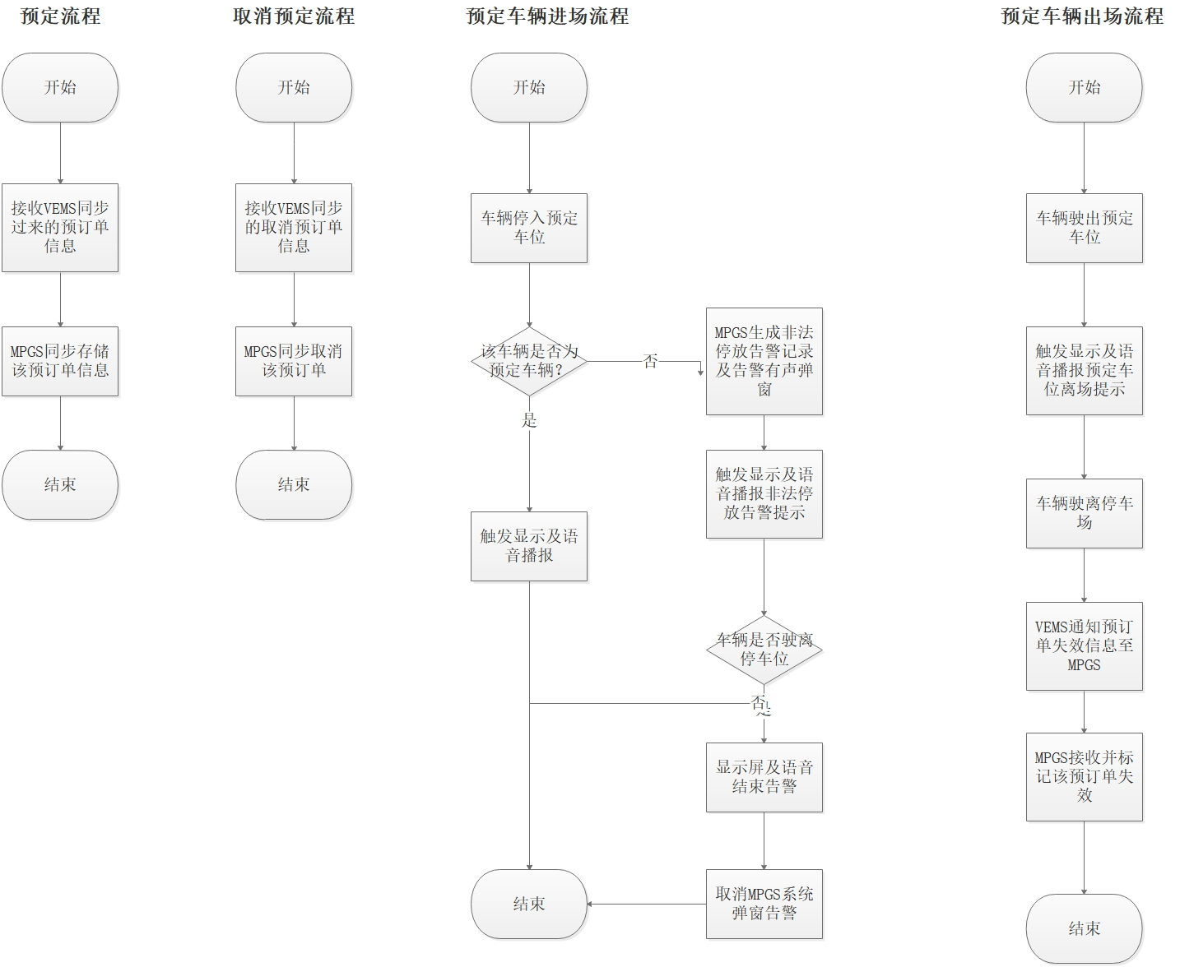

## 2.2车主车辆终点定位流程

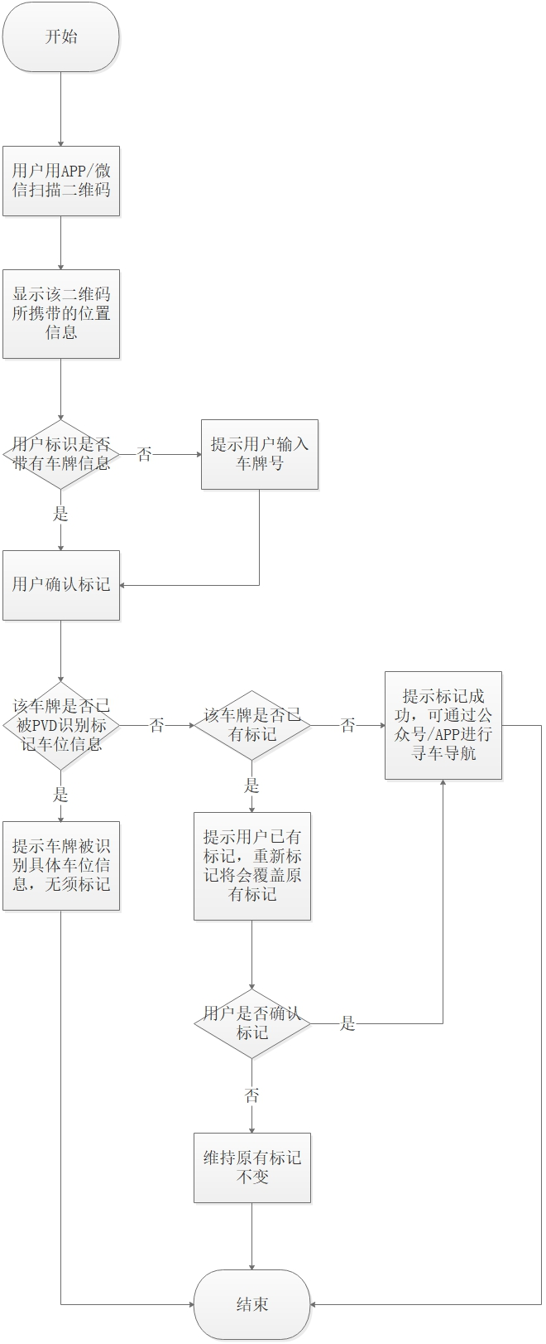

## 2.3动态反向寻车流程

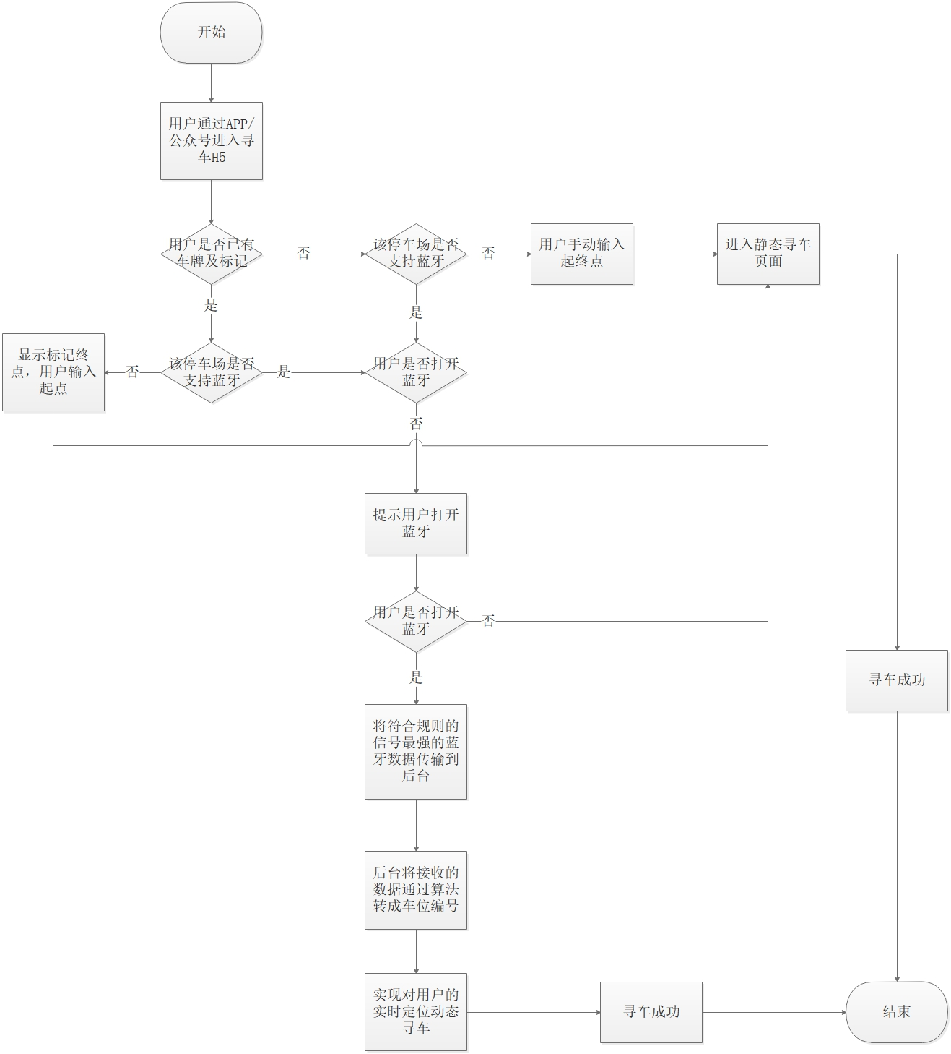

## 2.4区域诱导流程

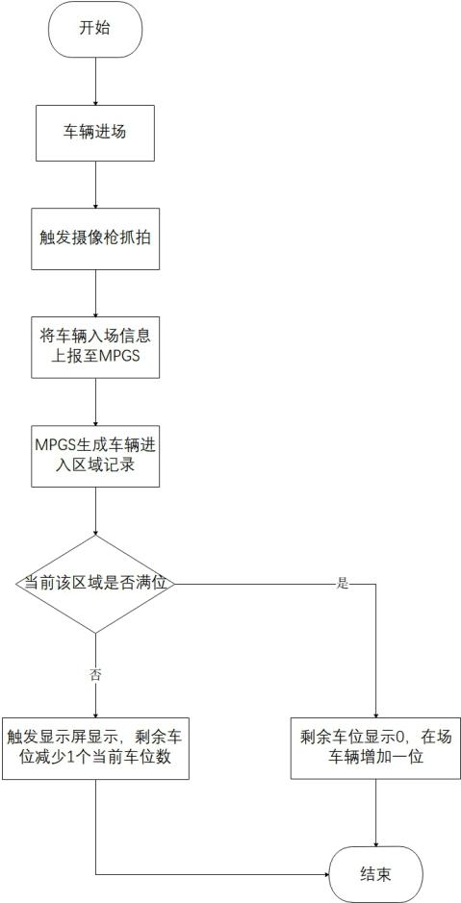

## 2.5预定车位非法停放告警流程

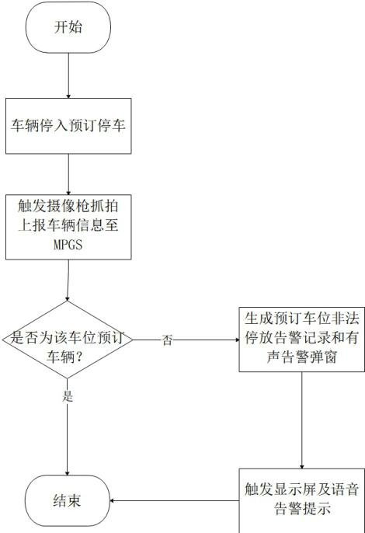

# 3.具体需求内容

## 3.1总体功能点

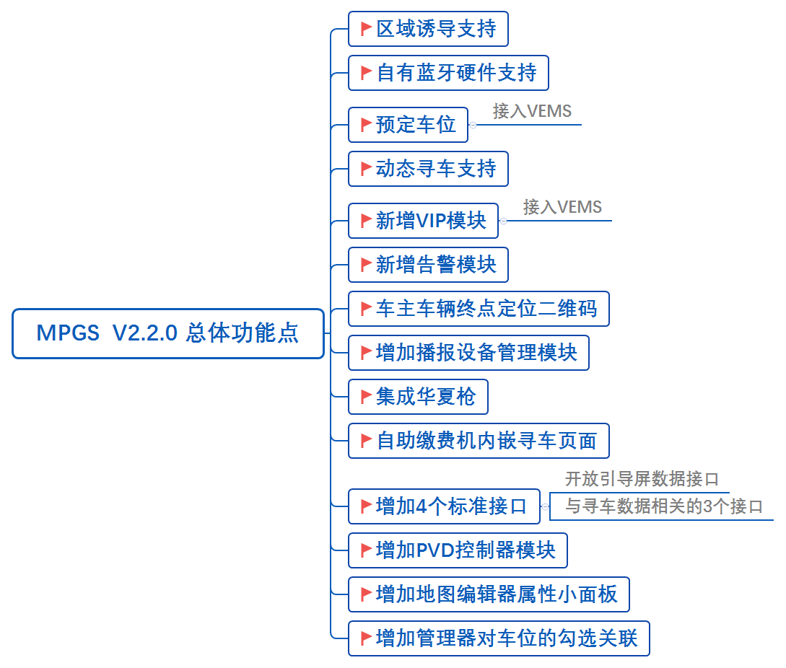

## 3.2功能点描述

### 3.2.1新增VIP模块

#### 3.2.1.1原型界面

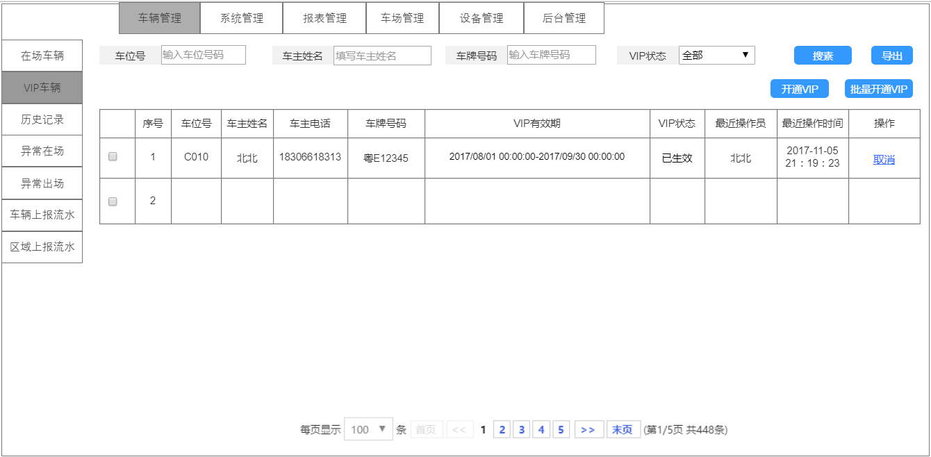

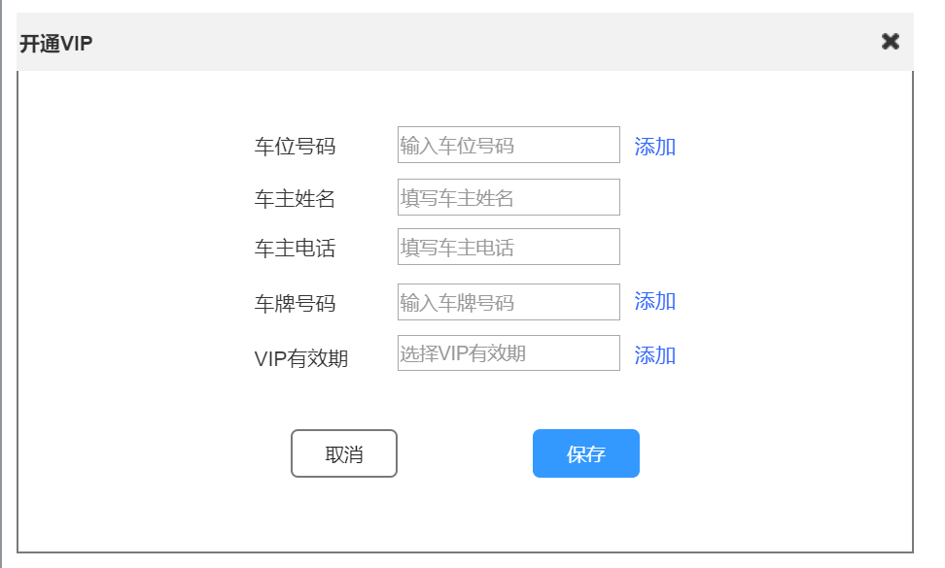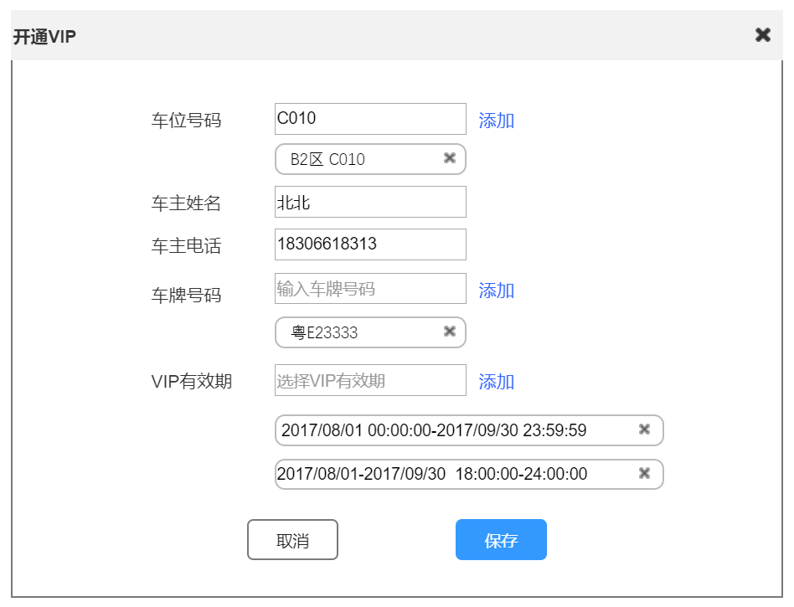

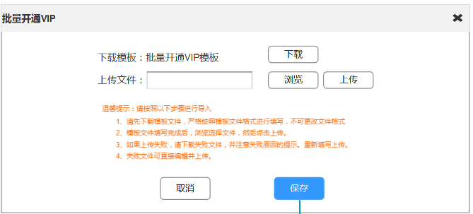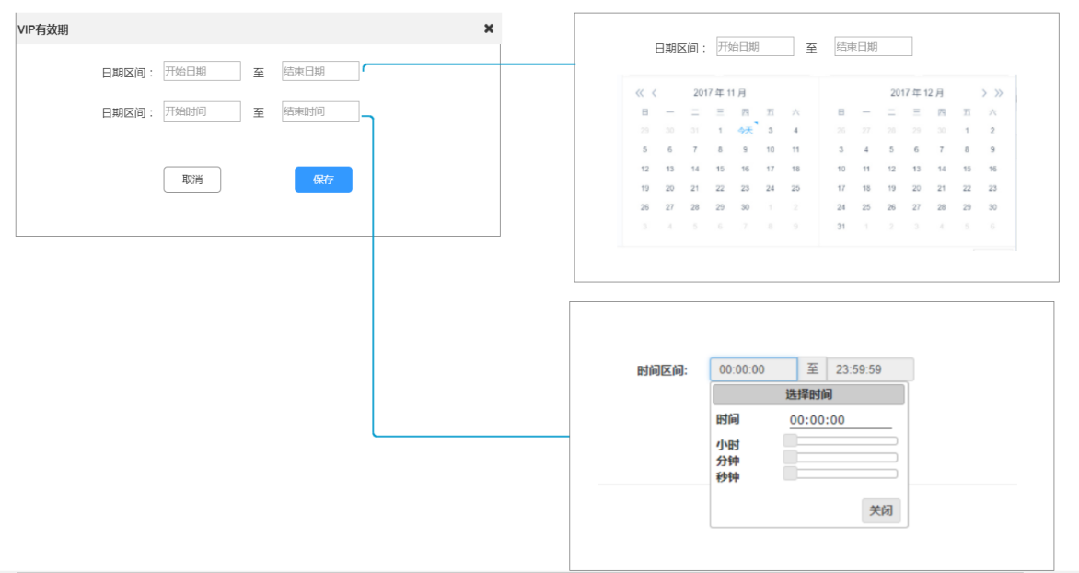

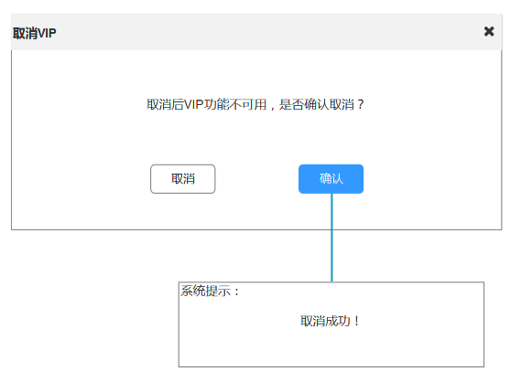

#### 3.2.1.2界面说明

|  |  |  |  |  |
| --- | --- | --- | --- | --- |
| 界面 | 界面元素 | 类型 | 数据来源 | 说明 |
| VIP车辆界面 | 车位号、车主姓名、车主电话 | 输入框 | 用户输入 | 用户筛选符合条件的车辆 |
| VIP车辆界面 | VIP状态 | 下拉框 | 后台数据 | 用户筛选符合条件的车辆 |
| VIP车辆界面 | 表格 | 表单 | 后台数据 | 展示带车位的VIP信息 |
| 开通VIP | 车位号码、车主姓名、车主电话、车牌号码 | 输入框 | 用户输入 | 用户添加VIP条件 |
| 开通VIP | VIP有效期 | 输入框 | 后台数据 | 用户选择相应的VIP时间段 |
| 批量开通VIP | 上传文件 | 输入框 | 用户上传文件 | 上传文件应严格按照模板格式 |

#### 3.2.1.3输入内容

|  |  |  |  |  |  |
| --- | --- | --- | --- | --- | --- |
| 界面 | 控件 | 控件类型 | 是否必填 | 约束条件 | 说明 |
| VIP车辆界面 | 车位号码 | 输入框 | 否 | 不超过50个字符长度 | 搜索VIP车位号码，支持模糊搜索 |
| VIP车辆界面 | 车主姓名 | 输入框 | 否 | 不超过5个字符长度 | 搜索VIP车主姓名 |
| VIP车辆界面 | 车主电话 | 输入框 | 否 | 11个数字 | 搜索VIP车主电话 |
| 开通VIP界面 | 车位号码 | 输入框 | 是 | 不超过50个字符长度 | 填写开通VIP车位号码，支持模糊搜索 |
| 开通VIP界面 | 车主姓名 | 输入框 | 是 | 不超过5个字符长度 | 填写开通VIP车主姓名 |
| 开通VIP界面 | 车主电话 | 输入框 | 是 | 11个数字 | 填写开通VIP车主电话 |
| 开通VIP界面 | 车牌号码 | 输入框 | 是 | 不超过9个字符长度 | 填写开通VIP车牌号码，须进行合法性校正 |
| 开通VIP界面 | VIP有效期 | 输入框、选择框 | 是 | 点击跳出时间选择弹窗 | 填写开通VIP的有效期，时间精确到秒，不支持手动输入 |

#### 3.2.1.4功能按钮说明

|  |  |  |
| --- | --- | --- |
| 界面 | 控件 | 说明 |
| VIP车辆界面 | 搜索 | 搜索VIP车辆 |
| VIP车辆界面 | 导出 | 导出VIP车辆数据 |
| VIP车辆界面 | 开通VIP | 开通VIP |
| VIP车辆界面 | 批量开通VIP | 批量开通VIP |
| VIP车辆界面 | 取消 | 取消VIP |
| 开通VIP界面 | 保存 | 确定VIP信息 |
| 开通VIP界面 | 取消 | 取消开通VIP |
| 批量开通VIP界面 | 下载 | 下载模板 |
| 批量开通VIP界面 | 浏览 | 浏览选择本地文件 |
| 批量开通VIP界面 | 上传 | 上传文件 |
| 取消VIP | 确认 | 取消开通VIP |
| 取消VIP | 取消 | 取消操作 |
| VIP有效期 | 保存 | 确认有效期 |
| VIP有效期 | 取消 | 取消保存有效期 |

#### 3.2.1.5用例

|  |  |  |
| --- | --- | --- |
| 用例名称 | VIP车辆 | |
| 优先级 | 1 | |
| 参与者 | 管理用户 | |
| 概要描述 | 管理用户查看新增取消VIP | |
| 场景描述 | 查看VIP记录，新增/取消VIP | |
| 前置条件 | 无 | |
| 后置条件 | 无 | |
| 触发条件 | 通过车辆管理-VIP车辆点击跳转 | |
| 主事件流 | N01：筛选条件搜索查看VIP记录  N02：开通VIP：所有输入框均为必填 | |
| 可选事件流 | O01：批量开通VIP，文件格式必须与模板格式一致  O02：取消：取消VIP | |
| 异常事件流 | 文件格式不正确 | 提示文本显示区域显示：文件格式不正确，请严格按照模板格式。 |
| 车牌号码不正确 | 提示文本显示区域显示，车牌格式不正确，请输入正确的车牌号码。 |
| 业务规则 | 导入VEMS的带有车位的VIP数据信息 | |
| 特别需求 | 无 | |
| 使用频率 | 无 | |
| 相关操作/功能 | 无 | |
| 相关单据/报表 | 无 | |
| 备注 | 无 | |

### 3.2.2新增告警模块

#### 3.2.2.1原型界面

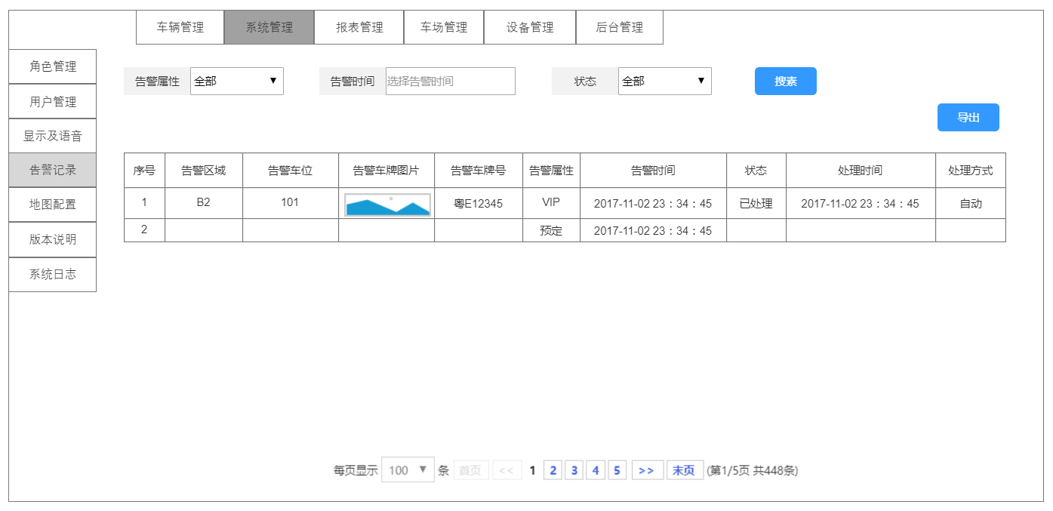

表格说明：

1、告警车牌图片，点击弹出查看大图

2、告警属性：分为预订和VIP两种，预订为来自预订车位所属时间段的非法停放的告警，VIP为来自VIP车位所属时间段的非法停放告警。

3、告警时间和处理时间：YY-MM-DD AA:BB:CC格式，精确到秒

4、状态为：已处理、未处理

5、处理方式：自动、手动。车辆停入后得到告警提示主动驶离预订/VIP车位，此时结束告警为自动处理；车辆非法停放在MPGS生成告警记录并进行告警弹窗，用户手动结束告警为手动处理。

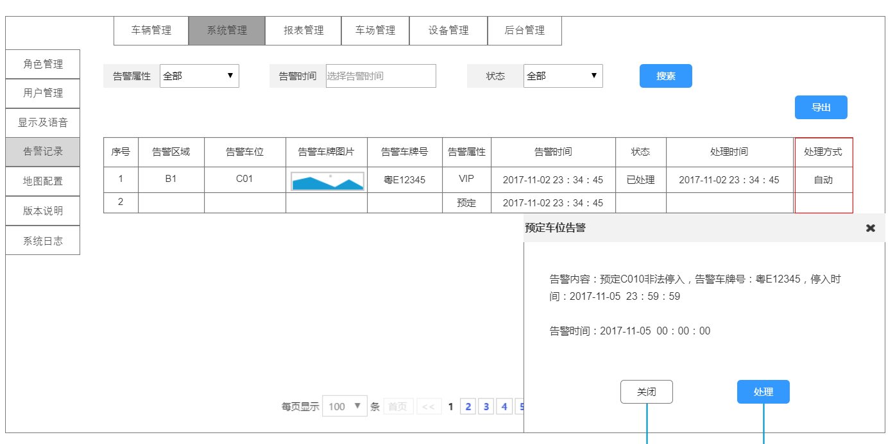

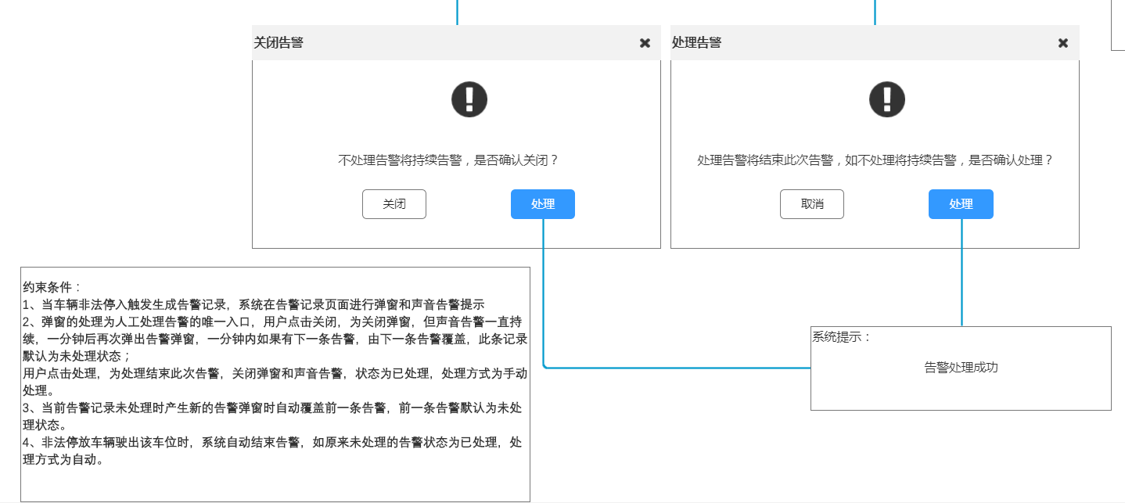

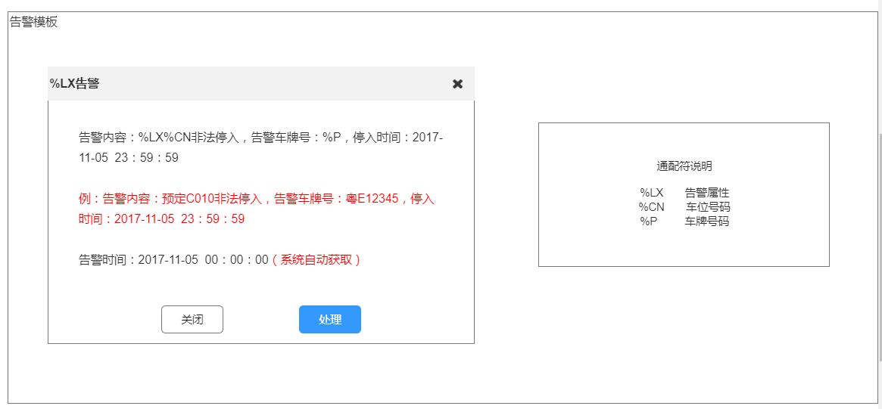

约束条件：

1、当车辆非法停入触发生成告警记录，系统在**告警记录页面**进行弹窗和声音告警提示

2、弹窗的处理为人工处理告警的唯一入口，用户点击关闭，为关闭弹窗，但声音告警一直持续，

一分钟后再次弹出告警弹窗，一分钟内如果有下一条告警，由下一条告警覆盖，此条记录默认为未处理状态；

用户点击处理，为处理结束此次告警，关闭弹窗和声音告警，状态为已处理，处理方式为手动处理。

3、当前告警记录未处理时产生新的告警弹窗时自动覆盖前一条告警，前一条告警默认为未处理状态。

4、非法停放车辆驶出该车位时，系统自动结束告警，如原来未处理的告警状态为已处理，处理方式为自动。

#### 3.2.2.2界面说明

|  |  |  |  |  |
| --- | --- | --- | --- | --- |
| 界面 | 界面元素 | 类型 | 数据来源 | 说明 |
| 告警记录 | 告警属性 | 下拉框 | 后台数据 | 分为全部、预定、VIP  “VIP”：VIP车位非法停放告警  “预定”：预定车位非法停放告警 |
| 告警记录 | 告警时间 | 输入框 | 后台数据 | 选择告警时间，YY-MM-DD AA:BB:CC格式，精确到秒 |
| 告警记录 | 状态 | 下拉框 | 后台数据 | 选择告警状态，分为全部、已处理、未处理 |
| 告警记录 | 表格 | 表单 | 后台数据 | 显示告警记录 |
| 告警弹窗 | 告警内容 | 文本 | 后台数据 | 后台根据通配符和告警模板生成告警内容 |
| 告警弹窗 | 告警时间 | 文本 | 后台数据 | 后台自动获取告警时间 |
| 处理告警弹窗 | 处理告警提示 | 文本，标识 | 后台数据 | 后台配置 |

#### 3.2.2.3输入内容

无

#### 3.2.2.4功能按钮说明

|  |  |  |
| --- | --- | --- |
| 界面 | 控件 | 说明 |
| 告警记录 | 搜索 | 搜索告警记录 |
| 告警记录 | 导出 | 导出告警记录表单 |
| 预定车位告警弹窗 | 关闭 | 关闭弹窗 |
| 预定车位告警弹窗 | 处理 | 处理该次告警 |
| 处理告警弹窗 | 处理 | 确认处理 |
| 处理告警弹窗 | 取消 | 取消处理 |

#### 3.2.2.5用例

|  |  |
| --- | --- |
| 用例名称 | 告警记录 |
| 优先级 | 2 |
| 参与者 | 管理用户 |
| 概要描述 | 管理用户查看处理告警记录 |
| 场景描述 | VIP/预定车位非法停放产生告警记录 |
| 前置条件 | 无 |
| 后置条件 | 无 |
| 触发条件 | 通过系统管理-告警记录页面点击跳转进入 |
| 主事件流 | N01：查看告警记录  N02：告警弹窗 |
| 可选事件流 | O01：处理告警 |
| 异常事件流 | 无 |
| 业务规则 | 非VIP/预定车辆停入VIP/预定车位时系统产生告警弹窗和生成告警记录 |
| 特别需求 | 无 |
| 使用频率 | 无 |
| 相关操作/功能 | 无 |
| 相关单据/报表 | 无 |
| 备注 | 无 |

### 3.2.3定位车主车辆终点二维码

#### 3.2.3.1原型界面

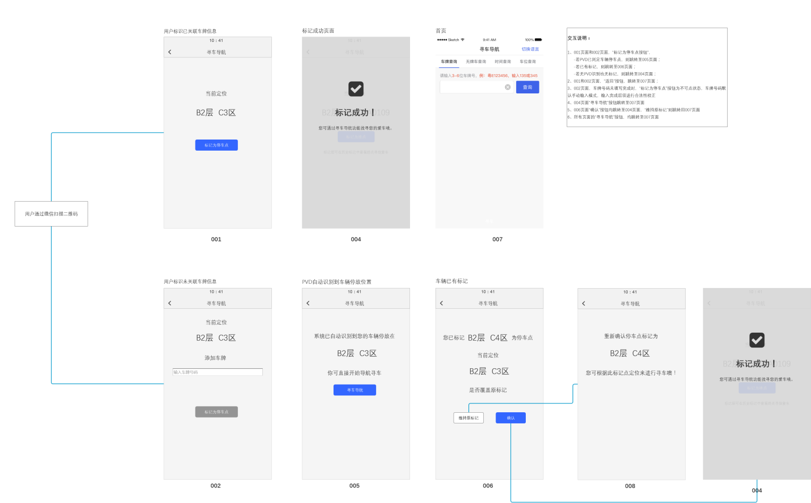

#### 3.2.3.2界面说明

|  |  |  |  |  |
| --- | --- | --- | --- | --- |
| 界面 | 界面元素 | 类型 | 数据来源 | 说明 |
| 001 | 当前定位 | 文本 | 后台数据 | 二维码所携带的位置信息 |
| 002 | 当前定位 | 文本 | 后台数据 | 二维码所携带的位置信息 |
| 002 | 车牌号码 | 输入框 | 用户输入 | 必须进行车牌合法性校正 |
| 004 | 标记成功 | 文本、标识 | 后台数据 | 系统反馈标记成功 |
| 005 | 已被PVD识别 | 文本 | 后台数据 | 系统判定 |
| 006 | 已有标记 | 文本 | 后台数据 | 系统判定 |

#### 3.2.3.3输入内容

|  |  |  |  |  |  |
| --- | --- | --- | --- | --- | --- |
| 界面 | 控件 | 控件类型 | 是否必填 | 约束条件 | 说明 |
| 002 | 车牌号码 | 输入框 | 否 | 不超过9个字符长度 | 必须进行合法性校正 |

#### 3.2.3.4功能按钮说明

|  |  |  |
| --- | --- | --- |
| 界面 | 控件 | 说明 |
| 001、002 | 标记为停车点 | 确认当前标记信息，跳转至004 |
| 004、005 | 寻车导航 | 跳转至007 |
| 006 | 确认 | 跳转至004 |
| 006 | 维持原标记 | 跳转至008 |
| 001-006 | 返回 | 跳转至007 |

#### 3.2.3.5用例

|  |  |  |
| --- | --- | --- |
| 用例名称 | 定位车主车辆终点二维码 | |
| 优先级 | 3 | |
| 参与者 | 车主用户 | |
| 概要描述 | 车主用户进行位置记录和寻车导航 | |
| 场景描述 | 车主用户扫码二维码标记停车点后，可直接进入寻车导航 | |
| 前置条件 | 无 | |
| 后置条件 | 无 | |
| 触发条件 | 通过扫描二维码进入001/002页面 | |
| 主事件流 | N01：记录位置 | |
| 可选事件流 | O01：寻车导航 | |
| 异常事件流 | 未携带车牌号码信息 | 提示用户输入车牌号码 |
| 已被PVD识别 | 提示用户无须标记，可直接进入寻车导航功能 |
| 已有标记 | 提示用户再次标记，将会覆盖上一次标记 |
| 业务规则 | 用户扫描二维码可得知其车牌信息、位置信息和标记信息 | |
| 特别需求 | 识别车辆驶出车位后，将清除用户的标记信息 | |
| 使用频率 | 无 | |
| 相关操作/功能 | 无 | |
| 相关单据/报表 | 无 | |
| 备注 | 无 | |

### 3.2.4增加播报设备管理模块

#### 3.2.4.1原型界面

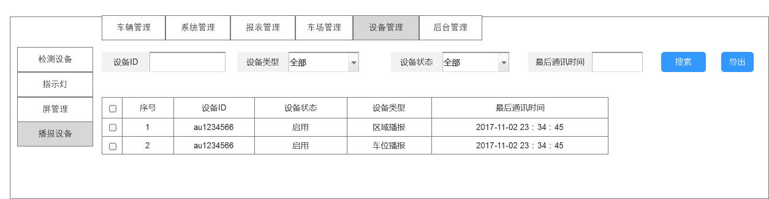

业务说明：

1. 设备状态为：启用、禁用，设备状态筛选框：全部、启用、禁用
2. 设备类型：区域播报、车位播报，设备类型筛选框：全部、区域播报、车位播报
3. 最后通讯时间：YY-MM-DD AA:BB:CC格式，精确到秒

#### 3.2.4.2界面说明

|  |  |  |  |  |
| --- | --- | --- | --- | --- |
| 界面 | 界面元素 | 类型 | 数据来源 | 说明 |
| 播报设备页面 | 设备ID | 输入框 | 用户输入 | 搜索播报设备 |
| 播报设备页面 | 设备类型 | 下拉框 | 用户输入 | 搜索播报设备 |
| 播报设备页面 | 设备状态 | 下拉框 | 用户输入 | 搜索播报设备 |
| 播报设备页面 | 最后通讯时间 | 输入框 | 用户选择 | 搜索播报设备 |
| 播报设备页面 | 表格 | 表单 | 后台数据 | 显示播报设备状态 |

#### 3.2.4.3输入内容

无

#### 3.2.4.4功能按钮说明

|  |  |  |
| --- | --- | --- |
| 界面 | 控件 | 说明 |
| 播报设备管理 | 搜索 | 搜索符合筛选条件的播报设备 |
| 播报设备管理 | 导出 | 导出播报设备列表 |

#### 3.2.4.5用例

|  |  |
| --- | --- |
| 用例名称 | 增加播报设备管理 |
| 优先级 | 4 |
| 参与者 | 管理用户 |
| 概要描述 | 显示播报设备管理状态 |
| 场景描述 | 管理用户可在此模块查询播报设备状态 |
| 前置条件 | 无 |
| 后置条件 | 无 |
| 触发条件 | 通过设备管理-播报设备管理跳转进入 |
| 主事件流 | N01：显示播报设备状态 |
| 可选事件流 | O01：导出播报设备表单 |
| 异常事件流 | 无 |
| 业务规则 | 记录显示当前播报设备的状态 |
| 特别需求 | 无 |
| 使用频率 | 无 |
| 相关操作/功能 | 无 |
| 相关单据/报表 | 无 |
| 备注 | 无 |

### 3.2.5增加PVD控制器模块

#### 3.2.5.1原型界面

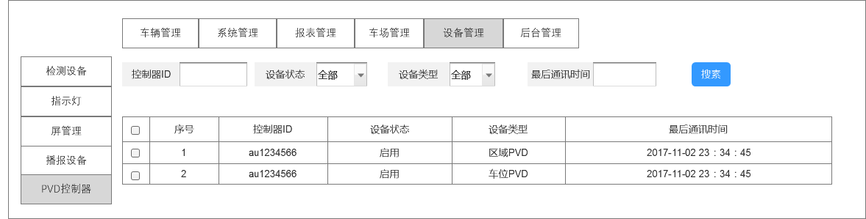

业务说明：

1、设备状态为：启用、禁用，设备状态筛选框：全部、启用、禁用

2、设备类型：区域PVD、车位PVD，设备类型筛选框：全部、区域PVD、车位PVD

3、最后通讯时间：YY-MM-DD AA:BB:CC格式，精确到秒

#### 3.2.5.2界面说明

|  |  |  |  |  |
| --- | --- | --- | --- | --- |
| 界面 | 界面元素 | 类型 | 数据来源 | 说明 |
| PVD控制器页面 | 控制器ID | 输入框 | 用户输入 | 搜索PVD控制器 |
| PVD控制器页面 | 设备类型 | 下拉框 | 用户输入 | 搜索PVD控制器 |
| PVD控制器页面 | 设备状态 | 下拉框 | 用户输入 | 搜索PVD控制器 |
| PVD控制器页面 | 最后通讯时间 | 输入框 | 用户选择 | 搜索PVD控制器 |
| PVD控制器页面 | 表格 | 表单 | 后台数据 | 显示PVD控制器状态 |

#### 3.2.5.3输入内容

无

#### 3.2.5.4功能按钮说明

|  |  |  |
| --- | --- | --- |
| 界面 | 控件 | 说明 |
| PVD控制器页面 | 搜索 | 搜索符合筛选条件的PVD控制器 |
| PVD控制器页面 | 导出 | 导出PVD控制器列表 |

#### 3.2.5.5用例

|  |  |
| --- | --- |
| 用例名称 | 增加PVD控制器页面 |
| 优先级 | 5 |
| 参与者 | 管理用户 |
| 概要描述 | 显示PVD控制器状态 |
| 场景描述 | 管理用户可在此模块查询PVD控制器状态 |
| 前置条件 | 无 |
| 后置条件 | 无 |
| 触发条件 | 通过设备管理-PVD控制器页面跳转进入 |
| 主事件流 | N01：显示PVD控制器状态 |
| 可选事件流 | O01：导出PVD控制器表单 |
| 异常事件流 | 无 |
| 业务规则 | 记录显示PVD控制器的状态 |
| 特别需求 | 无 |
| 使用频率 | 无 |
| 相关操作/功能 | 无 |
| 相关单据/报表 | 无 |
| 备注 | 无 |

### 3.2.6区域诱导支持

#### 3.2.6.1原型界面

无

#### 3.2.6.2界面说明

无

#### 3.2.6.3输入内容

无

#### 3.2.6.4功能按钮说明

无

#### 3.2.6.5用例

无

### 3.2.7自有蓝牙硬件支持

1、能支持蓝牙的硬件设备集成

2、MPGS上对是否有蓝牙硬件支持进行区分，进行参数配置

#### 3.2.7.1原型界面

无

#### 3.2.7.2界面说明

无

#### 3.2.7.3输入内容

无

#### 3.2.7.4功能按钮说明

无

#### 3.2.7.5用例

无

### 3.2.8动态反向寻车支持

1、与一点停的微信公众号对接

2、通过微信授权协议

#### 3.2.8.1原型界面

无

#### 3.2.8.2界面说明

无

#### 3.2.8.3输入内容

无

#### 3.2.8.4功能按钮说明

无

#### 3.2.8.5用例

无

### 3.2.9预定车位

1、接收VEMS预定车辆信息

#### 3.2.9.1原型界面

无

#### 3.2.9.2界面说明

无

#### 3.2.9.3输入内容

无

#### 3.2.9.4功能按钮说明

无

#### 3.2.9.5用例

无

### 3.2.10集成华夏枪

#### 3.2.10.1原型界面

无

#### 3.2.10.2界面说明

无

#### 3.2.10.3输入内容

无

#### 3.2.10.4功能按钮说明

无

#### 3.2.10.5用例

无

### 3.2.11自助缴费机内嵌寻车页面

在自助缴费机搜索车辆，出现该车辆的缴费支付页面，点击寻车按钮即进入到MPGS的寻车页面，规划当前位置至该车辆停放点的路线。

#### 3.2.11.1原型界面

无

#### 3.2.11.2界面说明

无

#### 3.2.11.3输入内容

无

#### 3.2.11.4功能按钮说明

无

#### 3.2.11.5用例

无

### 3.2.12增加四个标准接口

1、增加开放引导屏数据接口

2、增加与寻车数据相关的三个接口

#### 3.2.12.1原型界面

无

#### 3.2.12.2界面说明

无

#### 3.2.12.3输入内容

无

#### 3.2.12.4功能按钮说明

无

#### 3.2.12.5用例

无

### 3.2.13增加属性编辑小面板

#### 3.2.13.1原型界面

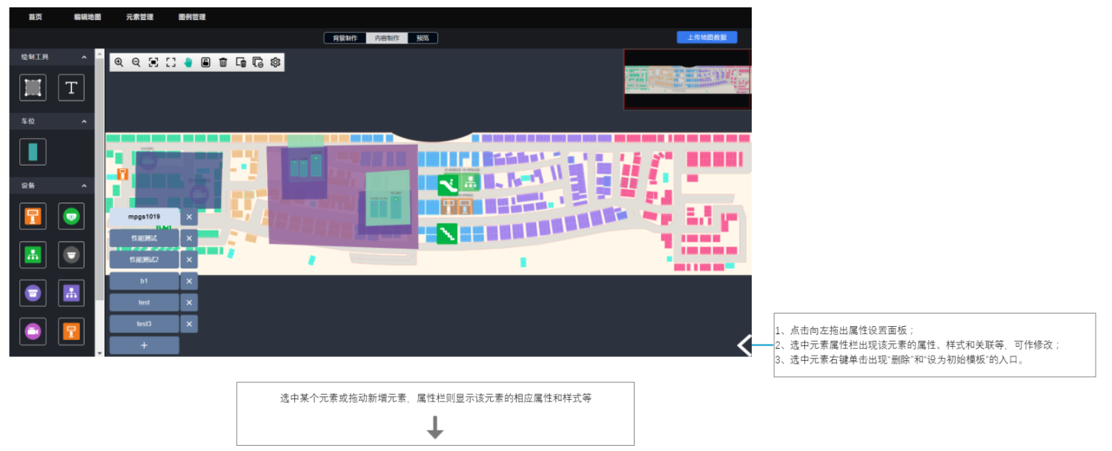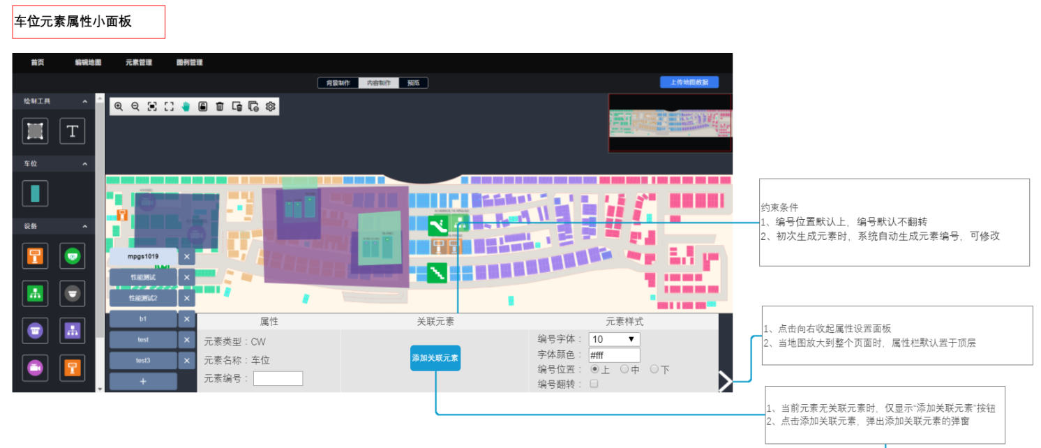

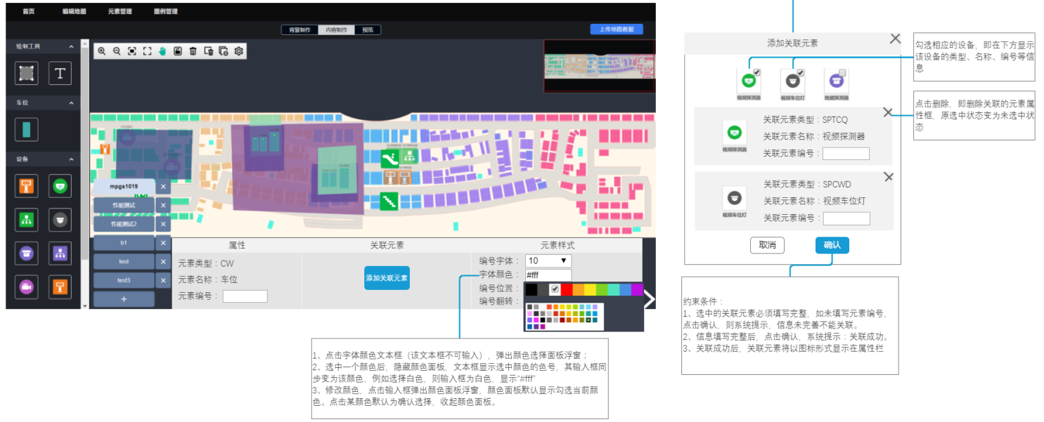

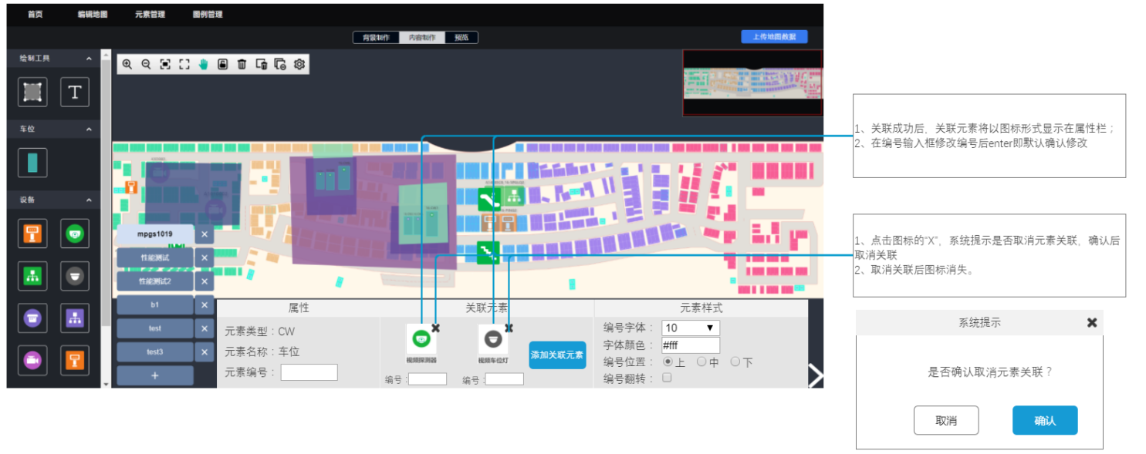

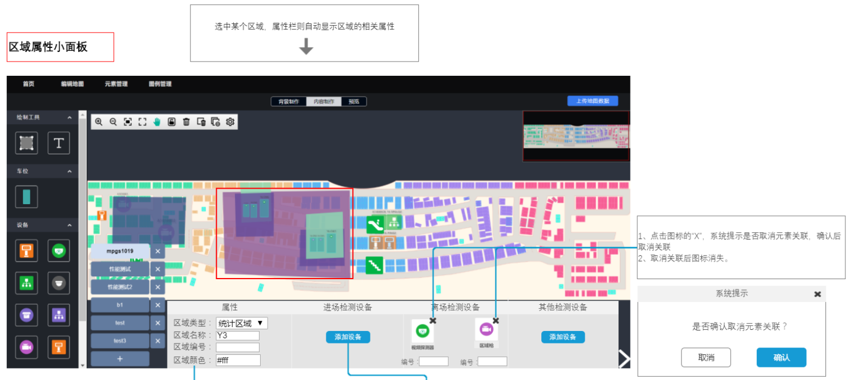

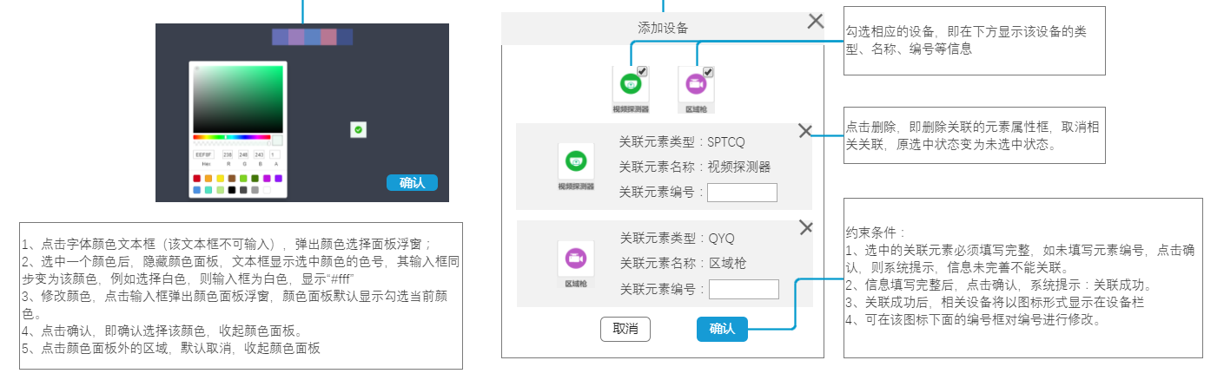

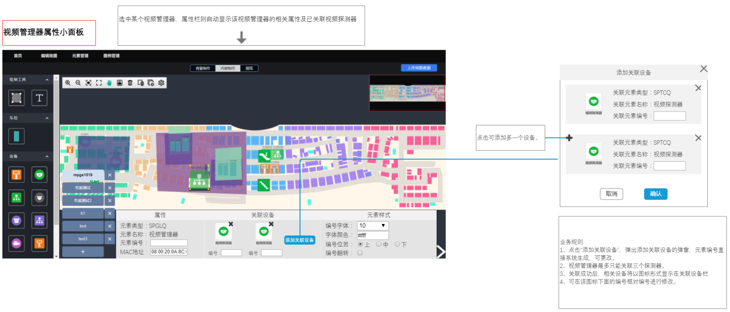

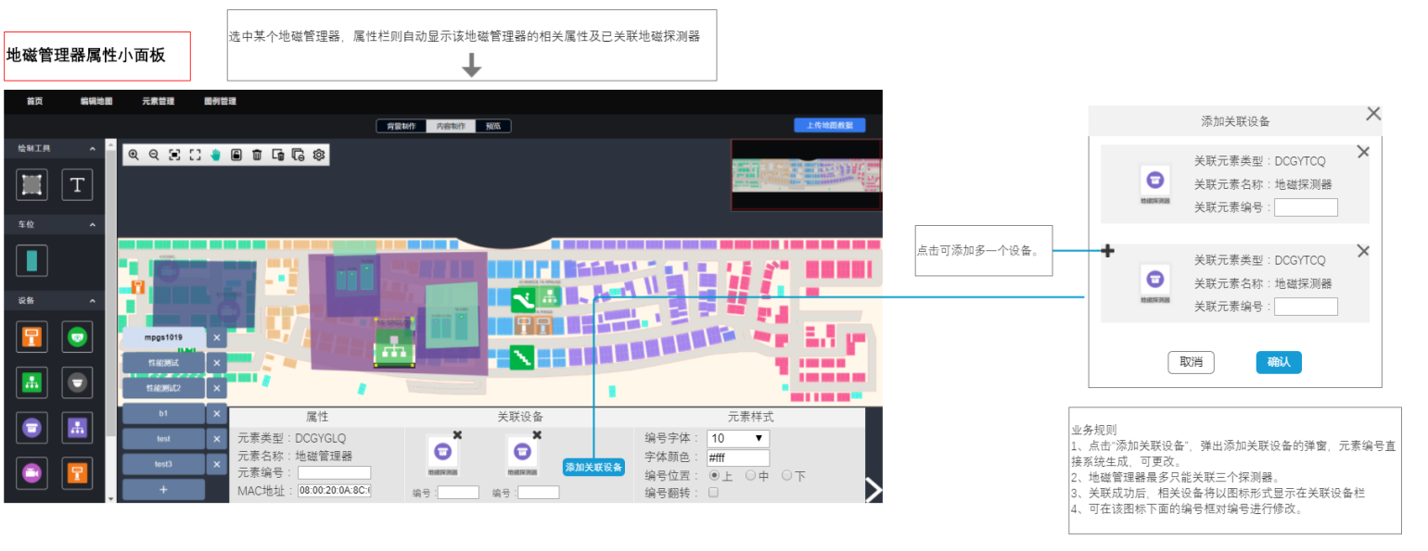

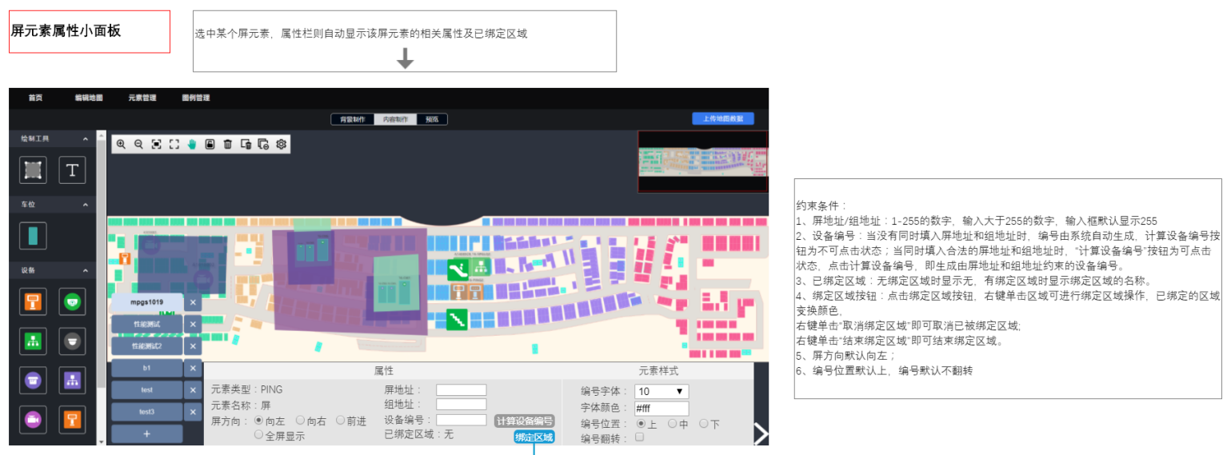

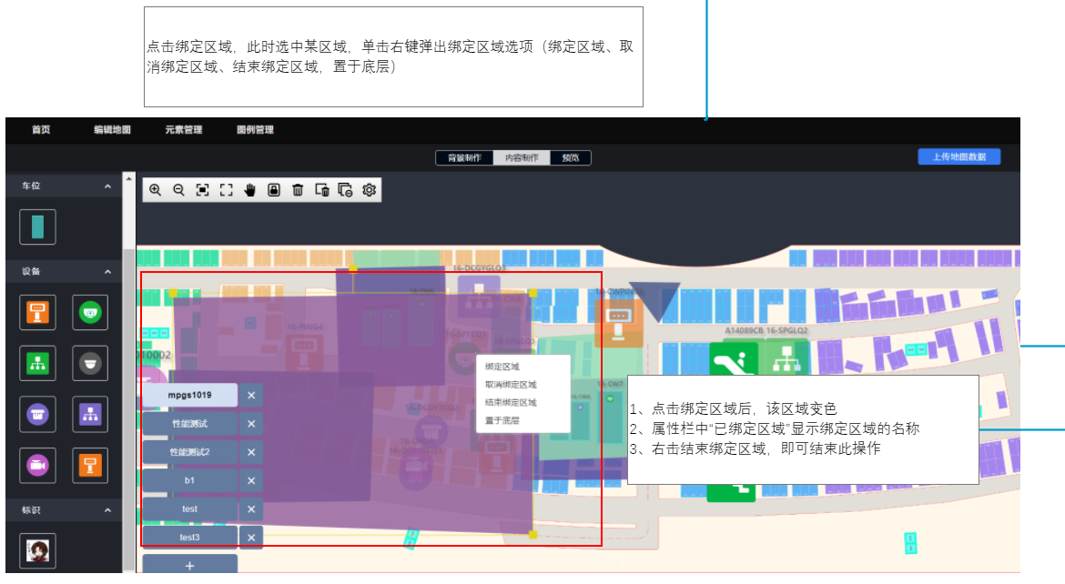

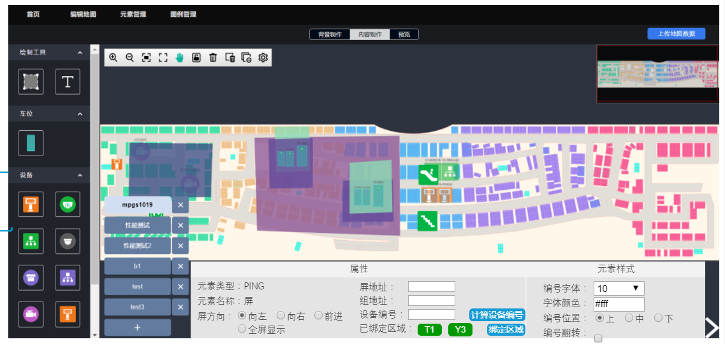

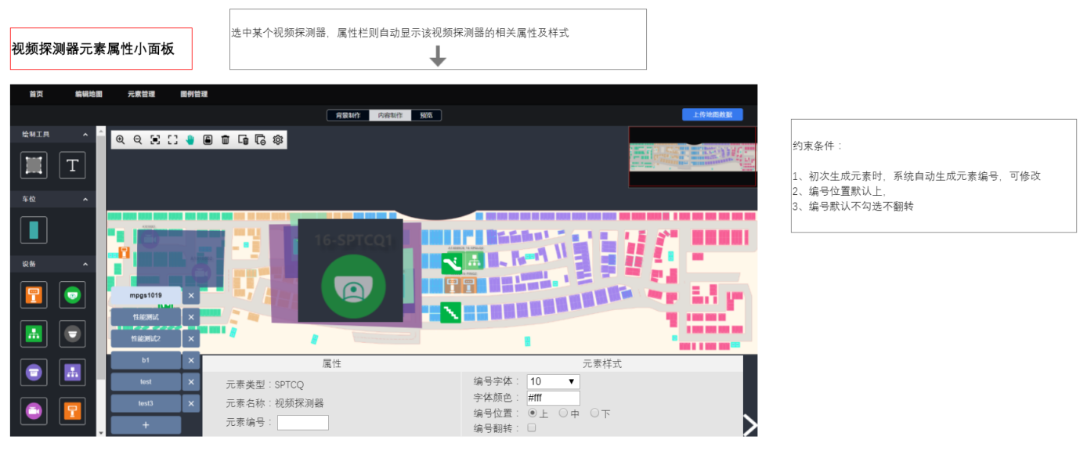

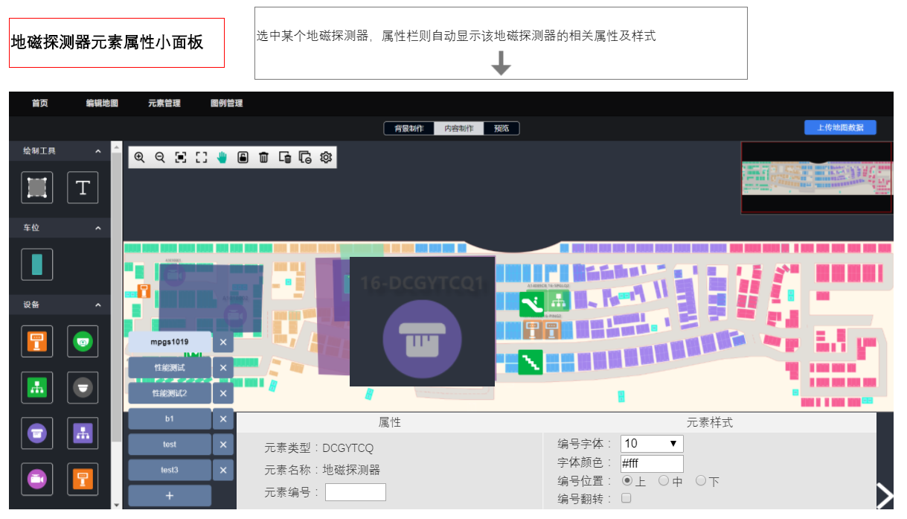

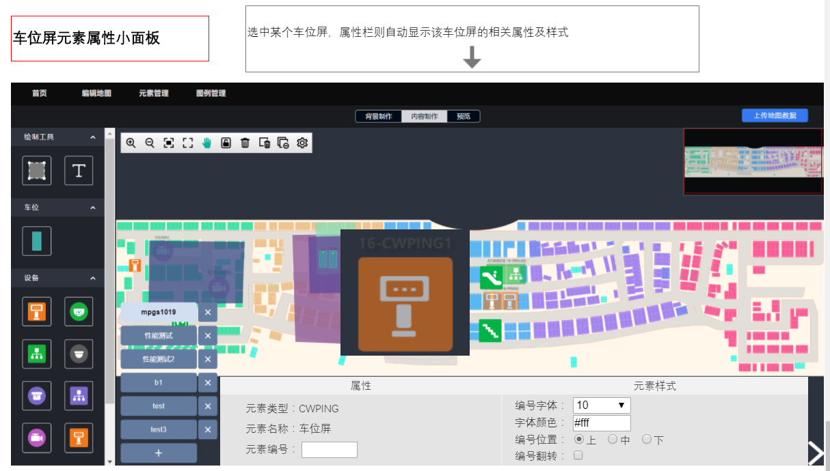

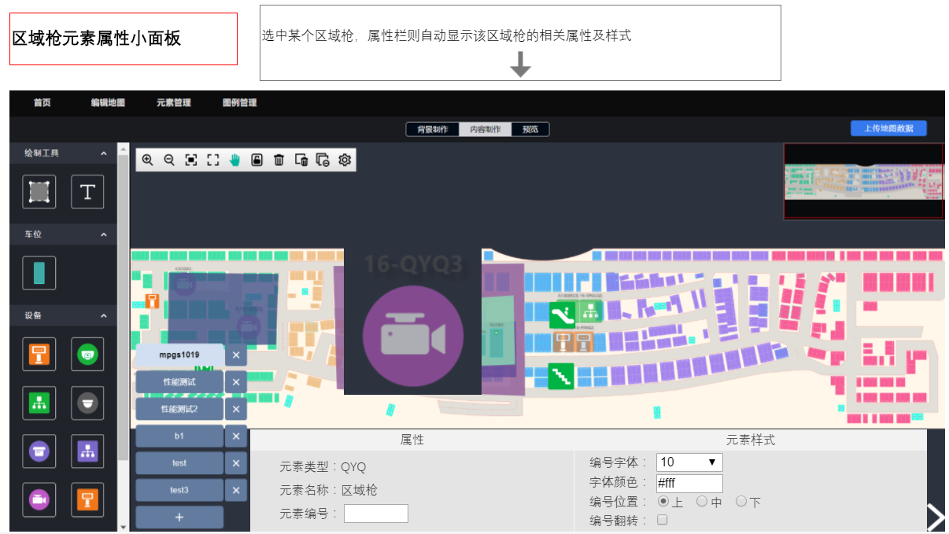

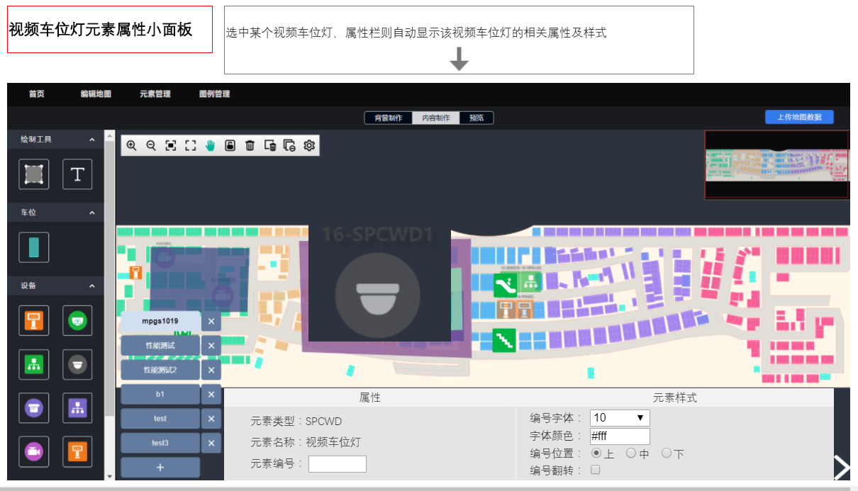

#### 3.2.13.2界面说明

|  |  |  |  |  |
| --- | --- | --- | --- | --- |
| 界面 | 界面元素 | 类型 | 数据来源 | 说明 |
| 车位/视频探测器/地磁探测器/车位屏/视频车位灯/区域枪/视频管理器/地磁管理器/屏元素属性小面板 | 元素类型、元素名称 | 文本 | 后台数据 | 展示当前选中元素的类型和名称。 |
| 元素编号 | 输入框 | 后台数据、用户输入 | 用户初次生成元素时，编号为系统生成，可修改 |
| 关联元素编号 | 输入框 | 后台数据、用户输入 | 用户初次关联元素时，编号为系统生成，可修改 |
| 编号字体 | 下拉框 | 后台数据 | 用户修改元素的字体大小 |
| 字体颜色 | 输入框 | 后台数据 | 默认不可输入，点击弹出色板选择颜色后自动填入色号 |
|  | 编号位置 | 单选框 | 用户选择 | 用户选择编号位置，默认为上，能且仅能选一个。 |
| 编号翻转 | 复选框 | 用户选择 | 用户选择编号是否需要翻转，默认无勾选不翻转 |
| 区域属性小面板 | 区域类型 | 下拉框 | 后台数据 | 显示当前支持的区域类型，供用户选择 |
| 区域名称 | 输入框 | 用户输入 | 绘制区域时，由用户输入，支持修改 |
| 区域编号 | 输入框 | 后台数据、用户输入 | 用户初次绘制区域时，编号为系统生成，可修改 |
| 区域颜色 | 输入框 | 用户选择 | 默认不可输入，点击弹出色板选择颜色后自动填入色号 |
| 进场/离场/其他检测设备编号 | 输入框 | 后台数据、用户输入 | 用户初次关联设备时，编号为系统生成，可修改 |
| 视频/地磁管理器属性小面板 | MAC地址 | 输入框 | 用户输入 | 默认为空，由用户填入，须做合法性校验。 |
| 视频/地磁管理器属性小面板 | 关联元素编号 | 输入框 | 后台数据、用户输入 | 用户初次关联视频/地磁探测器时，编号为系统生成，可修改 |
| 屏元素属性小面板 | 元素类型、元素名称 | 文本 | 后台数据 | 展示当前选中元素的类型和名称。 |
| 屏方向 | 单选框 | 用户选择 | 用户选择屏方向，默认向左，能且仅能选一个。 |
| 屏地址 | 输入框 | 用户输入 | 1-255之间的数字，用户输入大于255的数字默认为255 |
| 组地址 | 输入框 | 用户输入 | 1-255之间的数字，用户输入大于255的数字默认为255 |
| 设备编号 | 输入框 | 用户输入、系统生成 | 用户没有同时填入有效的屏地址和组地址时，设备编号由系统自动生成，支持修改，当用户同时填入有效的屏地址和组地址时，点击计算设备编号，生成由屏地址和组地址约束的设备编号。 |
| 已绑定区域 | 文本 | 后台数据 | 展示已绑定的区域，没有显示无，有显示绑定区域的名称 |

#### 3.2.13.3输入内容

|  |  |  |  |  |  |
| --- | --- | --- | --- | --- | --- |
| 界面 | 控件 | 控件类型 | 是否必填 | 约束条件 | 说明 |
| 车位/视频探测器/地磁探测器/车位屏/视频车位灯/区域枪/视频管理器/地磁管理器属性小面板 | 元素编号 | 输入框 | 是 | 不超过50个字符长度 | 展示/修改元素编号 |
| 车位/视频管理器/地磁管理器属性小面板 | 关联元素编号 | 输入框 | 是 | 不超过50个字符长度 | 展示/修改关联元素编号 |
| 区域属性小面板 | 区域名称 | 输入框 | 是 | 不超过10个字符长度 | 填入区域名称 |
| 区域编号 | 输入框 | 是 | 不超过50个字符长度 | 自动生成/填入区域编号 |
| 关联元素编号 | 输入框 | 是 | 不超过10个字符长度 | 自动生成/填入关联元素编号 |
| 视频管理器/地磁管理器属性小面板 | MAC地址 | 输入框 | 否 | 48bits长，16进制数字组成 | 填入MAC地址 |
| 屏元素属性小面板 | 屏地址 | 输入框 | 否 | 1-255间的数值 | 填写屏地址 |
| 组地址 | 输入框 | 否 | 1-255间的数值 | 填写组地址 |
| 设备编号 | 输入框 | 是 | 不超过50个字符长度 | 自动生成/计算/填入设备编号 |

#### 3.2.13.4功能按钮说明

|  |  |  |
| --- | --- | --- |
| 界面 | 控件 | 说明 |
| 车位/视频探测器/地磁探测器/车位屏/视频车位灯/区域枪/视频管理器/地磁管理器/屏元素属性小面板 | 添加关联元素 | 弹出添加关联元素弹窗 |
| 区域属性小面板 | 添加设备 | 弹出添加设备的弹窗 |
| 屏元素属性小面板 | 计算设备编号 | 当没有同时填入屏地址和组地址时，计算设备编号按钮为不可点击状态；当同时填入合法的屏地址和组地址时，“计算设备编号”按钮为可点击状态，点击计算设备编号，即生成由屏地址和组地址约束的设备编号。 |
| 绑定区域 | 点击后选中区域单击右键即可绑定区域和屏元素。 |
| 添加关联设备/关联元素弹窗 | 确定 | 保存更改 |
| 添加关联设备/关联元素弹窗 | 取消 | 取消编辑内容 |

#### 3.2.13.5用例

|  |  |  |
| --- | --- | --- |
| 用例名称 | 属性小面板 | |
| 优先级 | 1 | |
| 参与者 | 管理用户 | |
| 概要描述 | 管理用户查看/编辑元素/区域的属性和样式 | |
| 场景描述 | 查看/编辑元素/区域的属性和样式 | |
| 前置条件 | 无 | |
| 后置条件 | 无 | |
| 触发条件 | 点击打开小三角按钮拖出属性小面板，点击收起收回小面板，选中某个元素/区域，改变面板内容展现。 | |
| 主事件流 | N01：点击小三角按钮拖出属性小面板，选中某元素/区域查看该元素/区域的属性/样式/关联元素/设备。 | |
| 可选事件流 | O01：修改元素/区域的属性/样式/添加关联元素/设备 | |
| 异常事件流 | 必填信息未填写 | 系统提示：XXX不能为空（如：关联元素编号不能为空！） |
| 业务规则 | 基本业务逻辑不变，改变了属性、样式和关联元素/设备的展现/修改形式 | |
| 特别需求 | 无 | |
| 使用频率 | 无 | |
| 相关操作/功能 | 无 | |
| 相关单据/报表 | 无 | |
| 备注 | 无 | |

### 3.2.14增加探头对车位的勾选关联

#### 3.2.14.1原型界面

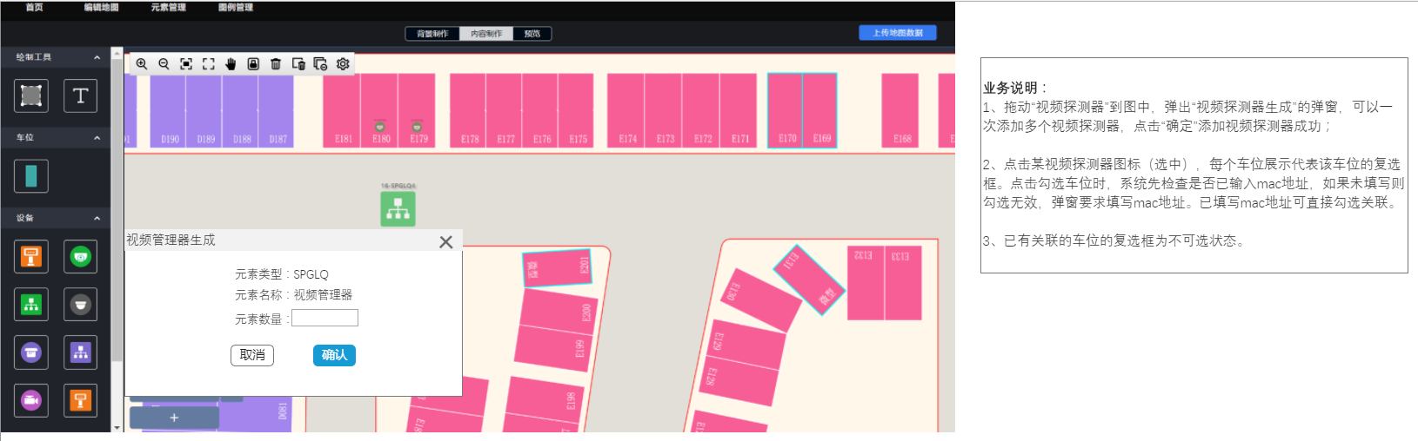

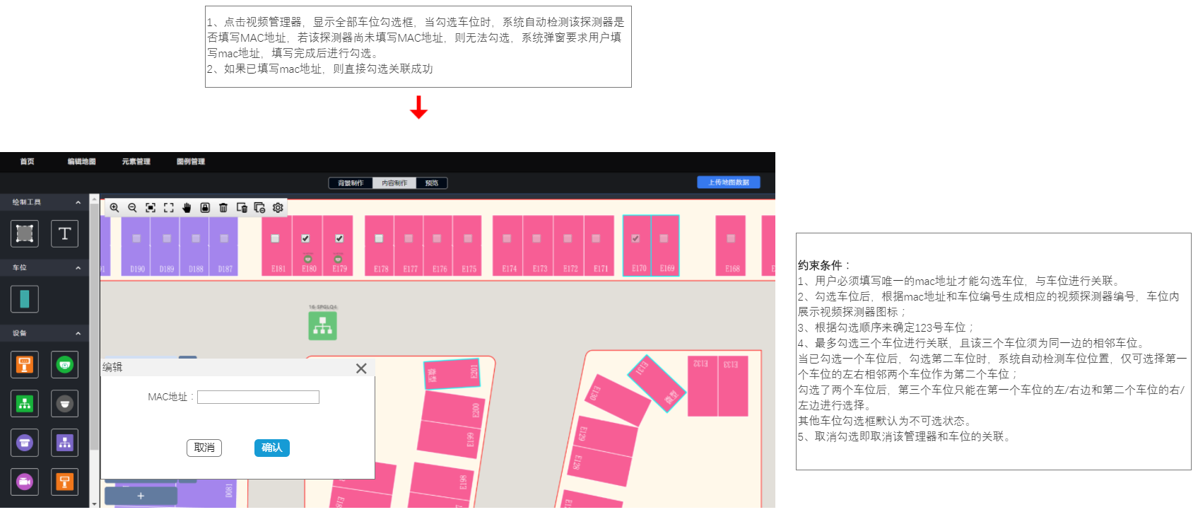

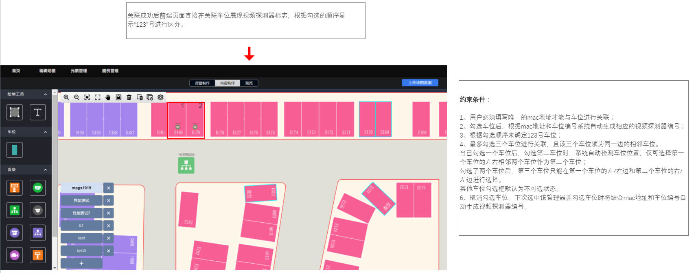

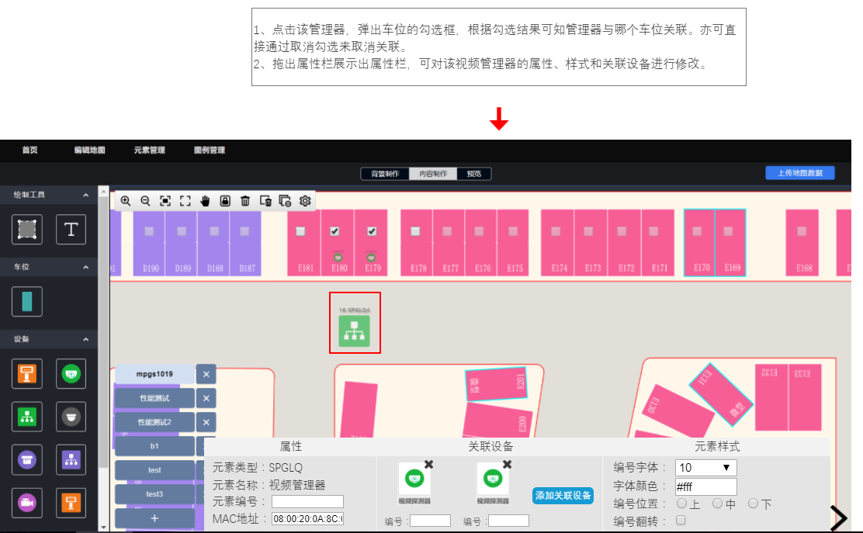

#### 3.2.14.2界面说明

|  |  |  |  |  |
| --- | --- | --- | --- | --- |
| 界面 | 界面元素 | 类型 | 数据来源 | 说明 |
| 视频管理器生成 | 元素类型 | 文本 | 后台数据 | 展示生成的元素类型 |
| 元素名称 | 文本 | 后台数据 | 展示生成的元素名称 |
| 元素数量 | 输入框 | 用户输入 | 用户填写生成的元素数量 |
| 编辑MAC地址弹窗 | MAC地址 | 输入框 | 用户输入 | 默认为空，由用户填入，须做合法性校验。 |
| 内容制作 | 关联车位勾选框 | 复选框 | 用户选择 | 用户选中视频管理器后，显示当前所有车位的勾选框，在该视频管理器已填写MAC地址的情况下，勾选即在管理器和车位间建立关联，取消勾选即为取消关联；当该视频管理器未填写MAC地址时，勾选无效（无法选中），弹出填写MAC地址的弹窗。 |
| 视频探测器属性小面板 | 元素类型 | 文本 | 后台数据 | 展示当前选中元素的类型 |
| 元素名称 | 文本 | 后台数据 | 展示当前选中元素的名称 |
| 元素编号 | 输入框 | 后台数据、用户输入 | 用户初次生成元素时，编号为系统生成，可修改 |
| Mac地址 | 输入框 | 用户输入 | 默认为空，由用户填入，须做合法性校验。 |
| 关联元素编号 | 输入框 | 后台数据、用户输入 | 用户初次关联元素时，编号为系统生成，可修改 |
| 编号字体 | 下拉框 | 后台数据 | 用户修改元素的字体大小 |
| 字体颜色 | 输入框 | 后台数据 | 默认不可输入，点击弹出色板选择颜色后自动填入色号 |
| 编号位置 | 单选框 | 用户选择 | 用户选择编号位置，默认为上，能且仅能选一个。 |
| 编号翻转 | 复选框 | 用户选择 | 用户选择编号是否需要翻转，默认无勾选不翻转 |

#### 3.2.14.3输入内容

|  |  |  |  |  |  |
| --- | --- | --- | --- | --- | --- |
| 界面 | 控件 | 控件类型 | 是否必填 | 约束条件 | 说明 |
| 视频管理器生成 | 元素数量 | 输入框 | 是 | 不超过50个 | 填写生成的元素数量 |
| 视频管理器属性小面板 | 元素编号 | 输入框 | 是 | 不超过50个字符长度 | 展示/修改元素编号 |
| 关联元素编号 | 输入框 | 是 | 不超过50个字符长度 | 展示/修改关联元素编号 |
| 编辑MAC地址弹窗 | MAC地址 | 输入框 | 否 | 48bits长，16进制数字组成 | 填入MAC地址 |

#### 3.2.14.4功能按钮说明

|  |  |  |
| --- | --- | --- |
| 界面 | 控件 | 说明 |
| 视频管理器生成 | 取消 | 取消生成视频管理器 |
| 确认 | 确认生成视频管理器 |
| 编辑MAC地址弹窗 | 取消 | 取消当前操作 |
| 确认 | 确认当前填写的MAC地址 |
| 视频管理器属性小面板 | 添加关联设备 | 弹出添加关联设备弹窗 |

#### 3.2.14.5用例

|  |  |  |
| --- | --- | --- |
| 用例名称 | 探头对车位的勾选关联 | |
| 优先级 | 1 | |
| 参与者 | 管理用户 | |
| 概要描述 | 管理用户对视频管理器和车位建立/取消关联 | |
| 场景描述 | 建立/取消视频管理器和车位之间的关联 | |
| 前置条件 | 无 | |
| 后置条件 | 无 | |
| 触发条件 | 选中视频管理器元素，显示当前所有车位的勾选框 | |
| 主事件流 | N01：选中视频管理器元素，显示当前所有车位的勾选框，勾选建立关联 | |
| N01：选中视频管理器元素，显示当前所有车位的勾选框，取消勾选取消关联 | |
| 可选事件流 | O01：修改视频管理器的属性/样式/及关联设备 | |
| 异常事件流 | 视频管理器未填写MAC地址 | 勾选车位无效（无法选中），弹出填写MAC地址的弹窗。填写完成后方可对车位进行勾选关联。 |
| 业务规则 | 1. 关联成功后，系统自动生成由视频管理器MAC地址与和车位编号共同约束的视频探测器编号； 2. 视频管理器与车位勾选成功后，在车位显示视频探测器图标及车位的实际编号（123）； 3. 视频管理器和车位取消勾选后，取消探测器和编号在车位的显示。 | |
| 特别需求 | 无 | |
| 使用频率 | 无 | |
| 相关操作/功能 | 无 | |
| 相关单据/报表 | 无 | |
| 备注 | 无 | |

# 3.非功能性需求

|  |  |  |
| --- | --- | --- |
| **需求名称** | **详细要求** | **优先级** |
| 可靠性要求 | 所有崩溃情况都有记录日志 |  |
| 兼容性要求 |  |  |
| 效率要求 | 网络正常的情况下，任何菜单的点击响应时间不超过3秒 |  |
| 可维护性要求 |  |  |
| 可移植性要求 |  |  |
| 易用性要求 |  |  |
| 接口需求 |  |  |
| 运营性要求 |  |  |
| 风险规避 |  |  |
| 性能需求 |  |  |
| 其它 |  |  |
|  |  |  |

# 4.外部接口说明

无

# 附件

无

# 6.附录

## 6.1通用规范说明

|  |  |  |
| --- | --- | --- |
| **序号** | **对象** | **说明** |
|  |  |  |

## 6.2通用页面及控件说明